Ассортимент и характеристики

ДЕВИНИЛ

КОРРОЗИОННО-ХИМУСТОЙЧИВЫЕ ЭПОКСИВИНИЛЭФИРНЫЕ СМОЛЫ

Применение эпоксивинилэфирной смолы

Компания Дугалак предлагает Вашему вниманию линейку эпоксивинилэфирных смол марки Девинил с высокими эксплуатационными характеристиками для производства изделий, применяющихся в химической промышленности. Они идеально подходят для производства стеклопластиковых резервуаров, трубопроводов и контейнеров для кислот, щелочей, горючих веществ, спиртов, воды и других, требующих особых условий хранения, материалов. Смолы Девинил могут использоваться в сложных химических средах, где требуются долговременная устойчивость к воздействию тепла и агрессивных химических веществ. Смолы компании Дугалак можно перерабатывать с помощью различных технологий производства, включая контактное формование, напыление, пултрузию, непрерывную и периодическую намотку, литье.

Входящие в состав эпоксивинилэфирной смолы эпоксидные группы обеспечивают абсолютную гидрофобность и химостойкость. Эпоксивинилэфиры обеспечивают повышенную ударопрочность, противостоят абразивному износу, водостойки, эластичны. Эпоксивинилэфиры обладают повышенным уровнем химической стойкости, которая сравнима, а порой превышает стойкость дорогих никелевых сплавов.

На Рисунке 1 отражена химическая структура бисфенол А винилэфирной смолы. Необходимо отметить, что у этих смол всего две эфирных группы на молекулу (показано ниже). Очень важным является тот факт, что эфирные группы могут быть чувствительны к химической атаке. Обычно, чем меньше эфирных групп, тем выше химическая стойкость. Бисфенол А эпоксидная группа, показанная в скобках, придает смоле прочность, делая ее более стойкой к термическому и механическому воздействию. Эти смолы также имеют множественные эфирные связи, что также способствует повышению химической стойкости. В молекуле смолы содержится много гидроксильных групп(-ОН), за счет которых обеспечивается адгезия к волокнам и другим композитным материалам (связь через водород). Стеклопластиковое оборудование на основе бисфенол А эпоксивинилэфирных смол настолько успешно использовалось в химической промышленности, что вытеснило бисфенолфумаровые смолы и стало промышленным стандартом на рынке коррозионностойких смол.
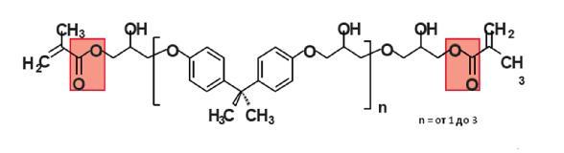

Рисунок 1. Структура бисфенол эпоксивинилэфирной смолы

Эпоксивинилэфирные смолы получили новое развитие в начале 1970-х годов с введением новолака. Новолачные функциональные группы позволяют стеклопластиковому оборудованию выдерживать высокие рабочие температуры. Новолачные эпоксивинилэфирные смолы также характеризуются повышенной стойкостью к органическим растворителям. Обратившись к Рисунку 2, можно увидеть, что у новолачных эпоксивинилэфиров в молекуле есть три винильных группы. Когда эти группы вступают в процесс полимеризации, образуется полимер с высокой плотностью сшивки. Высокая плотности сшивки не позволяет растворителю проникнуть в ламинат и увеличивает температуру стеклования, обеспечивая, таким образом, улучшение теплостойкости.

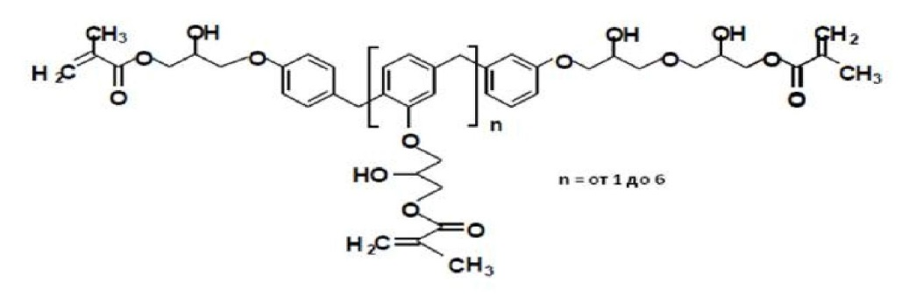

Рисунок 2. Структура новолачной эпоксивинилэфирной смолы

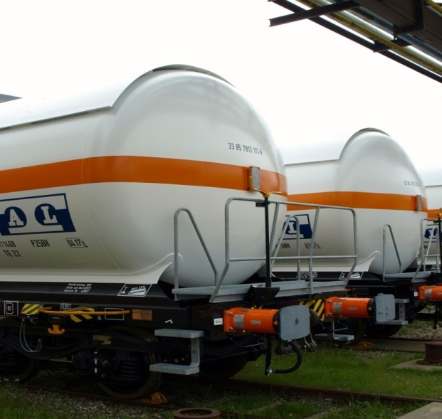
Примеры стеклопластиковых изделий, полученных с применением эпоксивинилэфирных смол:

- Резервуары для хранения агрессивных веществ
- Трубопроводы высокого давления (часто содержат такую агрессивную среду как солевой раствор или смесь морской воды с нефтью)
- Вентиляционные трубопроводы
- Газопромыватели (скрубберы)
- Контейнеры
- Химические технологические линии
- Водоочистные и канализационные сооружения
- Системы пожарного водоснабжения

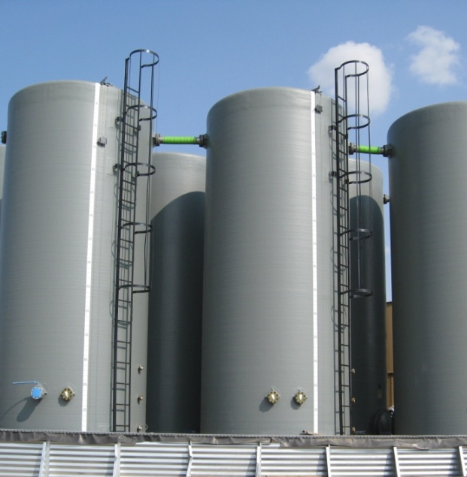
Примеры взаимодействия с химическими веществами:

Стеклопластиковые резервуары, контейнеры и трубопроводы идеально подходят для безопасного, надежного хранения и транспортировки следующих веществ:

- Коррозионные химические вещества
- Горючие вещества
- Питьевая вода
- Промышленные отходы и загрязненные жидкости
- Спирты
- Сточные воды
- Сельскохозяйственные отходы
- Комбикорма
- Продукты питания

Преимущества использования стеклопластика

Стеклопластиковые компоненты из полиэфирных и эпоксивинилэфирных смол имеют следующие дополнительные преимущества:

- Легкая, прочная, упругая композитная структура (при одинаковой прочности композиты могут быть на 80% легче стали и на 60% легче алюминия)
- Не требует сложного технического обслуживания
- Легкость очистки с использованием рукава высокого давления
- Ремонтные работы можно проводить на месте, быстро и с оптимальными затратами
- Часто возможна модификация системы на месте
- Хорошие электроизолирующие свойства (при необходимости композиты можно сделать электропроводными или селективно проводящими)
- Низкая теплопроводность
- Не токсичность - полная гарантия того, что материал не загрязняет транспортируемую воду,
- Незначительная шероховатость поверхности гарантирует максимальные эксплуатационные характеристики е в течение продолжительного периода времени

Ассортимент коррозионно-устойчивых смол с улучшенными характеристиками

Рецептура смол Девинил тщательно разрабатывается, чтобы предложить заказчику конечный продукт с великолепной устойчивостью к химическому воздействию и хорошими физико-механическими свойствами по конкурентной цене.

Ассортимент продуктов Девинил включает:

Таблица 1
Тип смолы | Химическая природа | Краткое описание | Вязкость по Брукфильд˟, мПа*с | Время желатинизации˟˟,мин | Экзотермический пик, °С | НTD при 1,8 Мпа, °С
Девинил 910 | Винилэфирная смола на основе Бисфенола А | Непредускоренная, средней вязкости. | 400-550 | 25-35 | 155-185 | 95
Девинил 911 | Винилэфирная смола на основе Бисфенола А | Непредускоренная, низкой вязкости | 250-300 | 25-35 | 155-185 | 95
Девинил 920 | Винилэфирная смола на эпоксиноволачной основе | Непредускоренная, низкой вязкости | 200-300 | 12-20 | 175-195 | 130

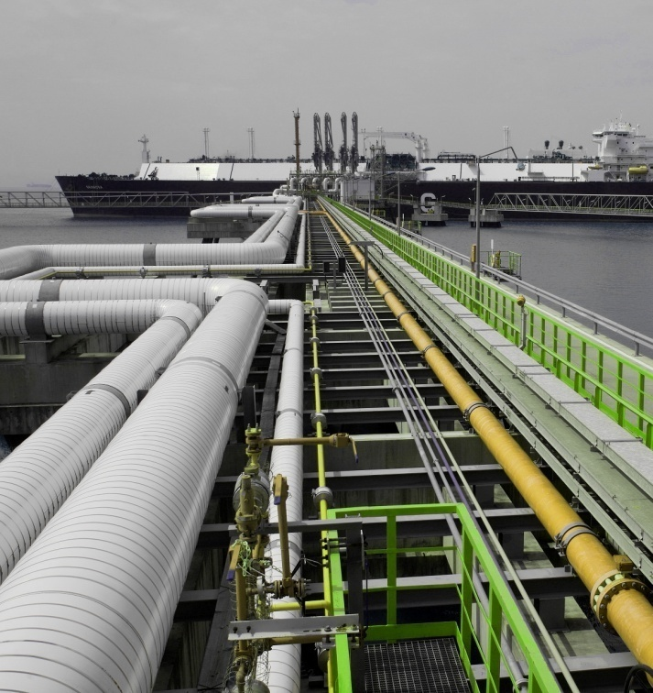
˟ БрукфильдRVDVII+P Шпиндель 2 скорость 50
˟˟ Время желатинизации при температуре 25⁰С,
0,2% Октоата кобальта_{6%}
0,1% Диэтилацетамида_{100%}
1,5% МЕКР(50%) (Бутанокс М-50)

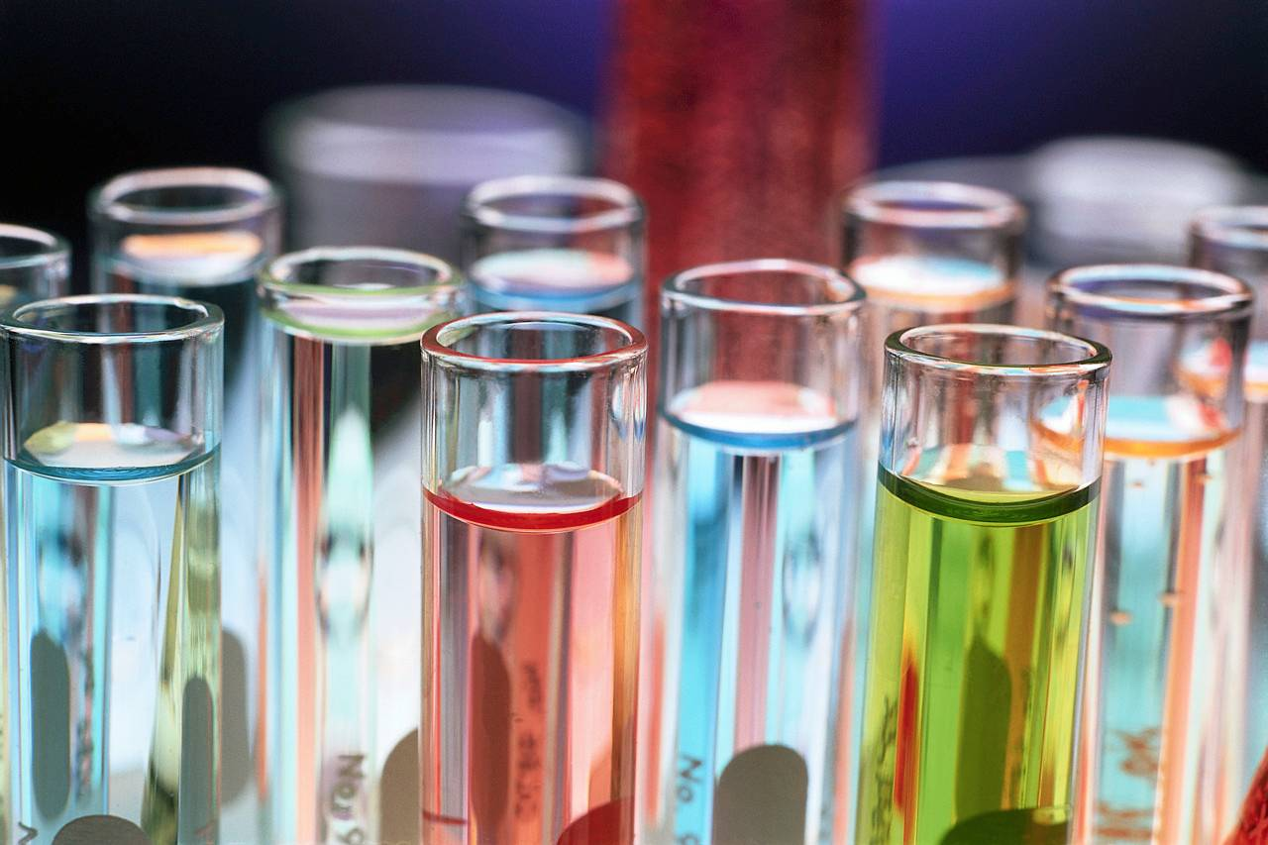

Подбор экономически эффективных вариантов смол на основе данных о рабочих температурах химических составах сред.

Целью этого раздела является помощь нашим клиентам подобрать экономически эффективные связующие для стеклопластиковых продуктов, устойчивых к заданным проектом химическим веществам или смесям химических веществ.

Мы предлагаем информацию по смолам Девинил. Эти смолы перечислены в ТаблицеI. Таблица II предлагает широкий ассортимент химических веществ и показывает максимальные рабочие температуры в градусах Цельсия для ламинатов, производимых как рекомендуется на страницах 5-7, с использованием смол Девинил.

Неорганические химические вещества | Органические химические  вещества
1.1 Кислоты (минеральные) | 1.8 Кислоты (органические)
1.2 Щелочи | 1.9 Спирты / гликоли
1.3 Гипохлориты | 1.10 Продукты питания / пищевые масла
1.4 Электролиты | 1.11 Топливо / масла
1.5 Различные неорганические химические вещества | 1.12 Различные органические химические вещества, к которым стеклопластики устойчивы
1.6 Соляные растворы | 1.13 Различные органические химические вещества, к которым стеклопластики обычно не устойчивы
1.7 Вода | 1.14 Пены для огнетушителей
 | 1.15 Поверхностно-активные вещества

Внутри каждой химической группы химические вещества расположены в алфавитном порядке и, где возможно, указана максимальная рабочая температура для полностью пост-отвержденного материла.

Краткая информация о максимальных рабочих температурах

Максимальные рабочие температуры для химустойчивых ламинатов из смол Девинил в различных средах были вычислены с использованием ряда источников, включая иллюстрирующие примеры, лабораторные тесты и практический опыт.

Данные максимальные рабочие температуры применимы к стеклопластиковым литым изделиям и не стеклопластиковым лайнерам, используемых для защиты металла, бетона и других материалов. Стеклопластиковые лайнеры могут продлить жизнь многим материалам, однако максимальные рабочие температуры стеклопластиковых лайнеров не должны превышать 60°С, из-за воздействия следующих факторов: различное температурное расширение и риск неполного и малоэффективного пост-отверждения.

Рекомендации по химустойчивым ламинатам

По результатам оценки, в течении нескольких десятилетий проводившейся производителями смол и изготовителями стеклопластиковых изделий, эксплуатирующихся в жестких условиях, следующие факторы особенно важны для достижения максимальной устойчивости стеклопластиковых ламинатов, работающих в химических средах:

- Соответствующе разработанный барьерный и структурный слои

Изготовление химстойких ламинатов начинается с создания химически стойкого барьера, который состоит из 1-2 слоев поверхностной вуали и 2-4 слоев порошкового стекломата. Лучшие результаты показывают вуали на основе С-стекла или полиэфирных волокон. Предпочтительный тип стекла для порошкового стекломата в барьерном слое - ECR. Для изготовления силового (структурного) ламината могут быть использованы различные типы армирующих материалов.
Для создания структурного слоя используется чередование слоя стеклорогожи и слоя порошкового стекломата. Количество слоев определяется толщиной ламината. Причем желательно чтобы последним слоем был слой рубленного стекломата. Перехлесты листов стекломатериала должны составлять не менее 30 мм.
- Полное смачивание армирующих компонентов.
- Минимальное содержание пустот в барьерном и структурном слое
- Упрочнение подобранным, согласно транспортируемой среде, связующим компонентом
- Изготовление в оптимальных производственных условиях и пост-отверждение при рекомендованных нами повышенных температурах
- Добавление наполнителей, пигментов и / или других добавок к системе смолы может отрицательно влиять на стойкость к действию химикатов, так что их нужно избегать, когда нужно изготовить ламинат с высокими характеристиками.
- Использование рекомендованной толщины блокирующего слоя. Барьерный слой может содержать либо термопластичный лайнер, либо стеклопластиковый блокирующий слой толщиной 3-4 мм.
- Достаточная защита задней поверхности ламината, для достижения устойчивости к брызгам т.п.

КИСЛОТНАЯ СРЕДА

В кислотной среде очень важно обеспечить основательную защиту конструкционного ламината от среды с помощью качественного барьерного слоя. Стеклопластик в кислотных средах может подвергаться преждевременной деструкции в результате коррозионного растрескивания стекловолоконного наполнителя. Таким образом, необходимо, чтобы рекомендованный блокирующий слой укреплялся соответствующей смолой Девинил, согласно таблице, усиленной кислотоустойчивым стеклом, например, ECR (ExtraChemicalResistant – с дополнительной устойчивостью к химическим веществам).

Пост-отверждение

Постотверждение при повышенных температурах улучшает свойства композита при дальнейшей эксплуатации. Постотверждение обеспечивает следующие улучшения качества композиционного материала:
- приведение реакции отверждения к завершению максимизирует плотность сшивки системы смолы и устранение непрореагировавших связей в смоле. Это улучшает стойкость и характеристики на 25-30%.
- полное постотверждение в течение продолжительного периода времени может также уменьшать напряжения, сформированные в ламинате в процессе отверждения, таким образом сокращая вероятность деформаций в течение нормальных тепловых перепадов в процессе эксплуатации.
Рекомендуемые температуры постотверждения можно связать с характеристиками базовой смолы, используемой в производстве, и это главным образом связано с HDT смолы.
Типичные рекомендуемые температуры и время постотверждения для различных смол, в зависимости от HDT
Температура  постотверждения,  ^{о}С | Продолжительность постотверждения, часы
 | HDT смолы, ^{о}С
 | 65 | 85 | 100 | 130
40 | 24 | 48 | 96 | 120
50 | 12 | 24 | 48 | 92
60 | 6 | 12 | 18 | 24
70 | 3* | 6 | 9 | 12
80 | 1,5* | 3 | 4 | 6
*Постотверждение при температурах выше HDT должно проводиться в матрицах или иной технологической оснастке, обеспечивающей сохранение линейных размеров при возможной тепловой деформации.
Рекомендуется, чтобы конструкция находилась в течение 16-24 часов при комнатной температуре (>18ºC) до начала процесса постотверждения. Увеличение и уменьшение температуры при постотверждении должно производиться постепенно, чтобы избежать возможного термоудара и, следовательно, возможных внутренних напряжений.

Если предполагаемая рабочая температура изделия выше 80°С, тогда ламинат должен быть, вдобавок к ранее упомянутому рекомендованному пост-отверждению, повергнут дальнейшему минимальному пост-отверждению в течение по крайней мере 3 часов при температуре 100°С или при проектной рабочей температуре, в зависимости от того, какая из них выше. Ламинат целиком должен быть погружен в горячий воздух, температура которого поддерживается на уровне рекомендованной.

Питьевая вода, спирты и продукты питания
Выбранные смолы Девинил возможно использовать с указанными продуктами при качественно проведенном процессе постотверждения, и последующей замывкой изделия щеткой в горячей воде ~ 60^{о}С жидкими неабразивными моющими средствами.Затем изделие должно быть тщательно промыто горячей водой для удаления остатков моющего средства.
Максимальные рабочие температуры в градусах Цельсия для химустойчивых стеклопластиковых ламинатов, полностью пост-отвержденных при повышенных температурах и произведенных в соответствии с рекомендациями в наших буклетах.
Таблица II
Неорганические химические вещества  1.1 КИСЛОТЫ (минеральные) | Химическая среда  Сторона с блокирующим слоем находится в контакте со средой | Конц, %ɷ | Девинил 920 | Девинил 910/911
 | Смесь азотной и соляной кислот |  | НР | НР
 | Борная кислота¹ – водный раствор | нас. | 85 | 95
 | Углекислота¹ | нас. | 85 | 95
 | Хлорная вода | нас. | 75 | 75
 | Хромовая кислота¹ – водный раствор | 5 | 65 | 65
 |  | 10 | 60 | 60
 |  | 20 | 60 | 50
 |  | 30 | 30 | 30
 | Кремнефтористоводородная кислота¹ – водный раствор | 10 | 70 | 70
 |  | 15 | 50 | 50
 |  | 25 | 35 | 35
 |  | 34 | 30 | 30
 | Бромистоводородная кислота¹ | 20 | 95 | 95
 |  | 48 | 65 | 65
 | Хлористо-водородная кислота¹  (см. также 1.5 Различные неорганические химические вещества – хлороводород) | 5 | 95 | 90
 |  | 15 | 90 | 75
 |  | 20 | 80 | 65
 |  | 25 | 65 | 55
 |  | 35 | 50 | 50
 | Фтористоводородная кислота¹ | 20 | 40 | 40
 | Азотная кислота¹  Концентрированная  Пары | 5 | 70 | 55
 |  | 10 | 60 | 60
 |  | 20 | 45 | 45
 |  | 40 | 25 | НР
 |  | 71 | НР | НР
 |  | 95 | НР | НР
 | Олеум (дымящаяся серная кислота) |  | НР | НР
 | Перхлорная кислота¹ – водный раствор | 10 | 55 | 55
 |  | 25 | 35 | 35
 | Фосфорная кислота¹ | 50 | 95 | 90
 |  | 85 | 95 | 90
 | Сернистый ангидрид, водный раствор (сернистая кислота) (см. также 1.5 Различные неорганические химические вещества) | 10 | 95 | 90
 | Серная кислота¹ | 10 | 95 | 90
 |  | 50 | 95 | 90
 |  | 65 | 75 | 75
 |  | 77 | 50 | 40
 |  | 90 | НР | НР

1. Защитный слой, такой как насыщенный полиэфир, должен использоваться на поверхности в контакте с этим химикатом, вместо стекла.
2. Защитный слой, такой как полиакрилнитрил, должен использоваться на поверхности в контакте с этим химикатом, вместо стекла.
* Используйте полипропиленовый лайнер.
НР = не рекомендовано
НД = нет данных
ɷКонцентрации (по весу, если не указано иное), подготовленные в соответствии с подходящими стандартами ISO/R175.

Таблица II продолжение
Неорганические химические вещества  1.2 ЩЕЛОЧИ | Химическая среда  Сторона с блокирующим слоем находится в контакте со средой | Конц, % ɷ | Девинил 920 | Девинил910/911
 | Аммиак² – водный раствор | 5 | 60 | 60
 |  | 20 | 50 | 50
 |  | 28 | 35 | 35
 | Гидроксид аммония² – см. Аммиак водный раствор
 | Гидроксид бария² – водный раствор | 10 | 50 | 50
 | Окись кальция² (негашеная известь) |  | 70 | 70
 | Гидроокись кальция² – водный раствор |  | 70 | 70
 | Гидроокись калия² – водный раствор | 30 | 55 | 55
 | Каустическая сода² – водный раствор  (смотри также гидроксид натрия) | <1 | 60 | 75
 |  | 10 | 55 | 60
 |  | 25 | 55 | 55
 |  | 50 | 75 | 75
 |  | Нас. | 75 | 75

Неорганические химические вещества  1.3 ГИПОХЛОРИТЫ | Химическая среда  Сторона с блокирующим слоем находится в контакте со средой | Конц, % ɷ | Девинил 920 | Девинил910/911
 | Раствор гипохлорита натрия²  (гипохлорит натрия² 5.25% активный хлор) | Пригодность стеклопластика для хранения гипохлоритов очень сильно зависит от уровня pH раствора.  При pH<11 стеклопластик использовать нельзя
 | Гипохлорит кальция² – водный раствор до 17% активного хлора²
 | Гипохлорит натрия² – водный раствор до 14% активного хлора²

Неорганические химические вещества  1.4 ЭЛЕКТРОЛИТЫ | Химическая среда  Сторона с блокирующим слоем находится в контакте со средой | Конц, % ɷ | Девинил 920 | Девинил910/911
 | Насыщенный электролит (смотри примечания внизу таблицы) |  | 80 | 80
 | Электролиты (смотри примечания внизу таблицы)
 | Цианистый кадмий |  | 80 | 80
 | Хром |  | 32 | 30
 | Золото |  | 70 | 70
 | Свинец |  | 70 | 70
 | Никель |  | 80 | 80
 | Платина |  | 80 | 80
 | Серебро |  | 80 | 80

Неорганические химические вещества  1.5 РАЗЛИЧНЫЕ НЕОРГАНИЧЕСКИЕ ВЕЩЕСТВА | Химическая среда  Сторона с блокирующим слоем находится в контакте со средой | Конц, % ɷ | Девинил 920 | Девинил910/911
 | Жидкий бром | 100 | НР | НР
 | Двуокись углерода | Газ | 120 | 100
 | Монооксид углерода | Нас. | 95 | 90
 | Двуокись хлора, влажная | Газ | 120 | 100
 | Хлор – смотри также КИСЛОТЫ (водный раствор хлора) | Газ | 50 | 50
 | Газ цианида (сухой) (цианистый водород) | Газ | 70 | 70
 | Хлористый водород (сухой газ) – смотри хлористо-водородная кислота | Газ | 25 | 25
 | Перекись водорода | Газ | 110 | 100
 |  | 20 об. | 65 | 65
 | Сернистый водород, газ | 100 | 95 | 75
 | Йод, настойка | 2 | НР | НР
 | Ртуть | 100 | 120 | 100
 | Фотопроявитель |  | 80 | 80
 | Силосные сточные воды |  | НР | НР
 | Сера, твердая | 100 | 90 | 90
 | Двуокись серы, газ (сухой) смотри также КИСЛОТЫ | Газ | 110 | 100
Неорганические химические вещества  1.6 СОЛЯНЫЕ РАСТВОРЫ  Неорганические химические вещества  1.6 СОЛЯНЫЕ РАСТВОРЫ (продолжение) | Химическая среда  Сторона с блокирующим слоем находится в контакте со средой | Конц, % ɷ | Девинил  920 | Девинил  910  /911
 | Хлорид алюминия – водный раствор | Нас. | 95 | 90
 | Фторид алюминия – водный раствор | Нас. | 25 | 25
 | Нитрат алюминия – водный раствор | 10 | 70 | 70
 | Алюминиевокалиевые квасцы (водный р-р) | Нас. | 95 | 95
 | Сульфат алюминия – водный раствор | Нас. | 95 | 90
 | Алюминиевые квасцы – водный раствор | Нас. | 95 | 90
 | Карбонат аммония – водный раствор | Нас. | 40 | 40
 | Хлорид аммония – водный раствор | Нас. | 95 | 90
 | Цитрат аммония – водный раствор | Нас. | 65 | 65
 | Нитрат аммония – водный раствор | Нас. | 90 | 90
 | Персульфат аммония – водный раствор | Нас. | 75 | 75
 | Сульфат аммония – водный раствор | Нас. | 95 | 90
 | Тиоцианат аммония – водный раствор | 20 | 90 | 90
 | Пятихлористая сурьма – водный раствор | Нас. | 25 | 25
 | Хлористый барий – водный раствор | Нас. | 95 | 90
 | Нитрат бария – водный раствор | Нас. | 90 | 85
 | Соляной раствор (смотри Хлористый натрий) | Нас. | 95 | 90
 | Бисульфит кальция – водный раствор | Нас. | 80 | 80
 | Карбонат кальция – жидкий |  | 95 | 90
 | Хлорат кальция – водный раствор | Нас. | 95 | 90
 | Хлористый кальций – водный раствор | Нас. | 95 | 90
 | Нитрат кальция – водный раствор | Нас. | 95 | 90
 | Сульфат кальция – водный раствор | Нас. | 95 | 90
 | Химическая среда  Сторона с блокирующим слоем находится в контакте со средой | Конц, % ɷ | Девинил 920 | Девинил 910 /911
 | Хлористый кобальт (II) – водный раствор | Нас. | 80 | 80
 | Сульфат меди – водный раствор | Нас. | 95 | 90
 | Соль Эпсома (сульфат магния) | Нас. | 95 | 90
 | Хлорид железа – водный раствор | Нас. | 90 | 90
 | Нитрат железа – водный раствор | Нас. | 95 | 90
 | Сульфат железа – водный раствор | Нас. | 95 | 90
 | Сернокислое железо – водный раствор | Нас. | 95 | 90
 | Глауберова соль (сульфат натрия) | Нас. | 95 | 90
 | Уксуснокислый свинец – водный раствор | Нас. | 95 | 90
 | Литиевая соль – водный раствор | Нас. | 70 | 70
 | Хлористый магний – водный раствор | Нас. | 95 | 90
 | Сульфат магния – водный раствор | Нас. | 95 | 90
 | Соли ртути |  | 95 | 90
 | Хлорид никеля – водный раствор | Нас. | 95 | 90
 | Нитрат никеля – водный раствор | Нас. | 95 | 90
 | Сульфат никеля – водный раствор | Нас. | 95 | 90
 | Карбонат калия – водный раствор | 10 | 65 | 65
 | Карбонат калия – водный раствор  Хлорид калия – водный раствор | 40 | 40 | 40
 | Феррицианид калия – водный раствор | Нас. | 95 | 90
 |  | Нас. | 95 | 90
 | Ферроцианид калия – водный раствор | Нас. | 95 | 90
 | Перманганат калия – водный раствор | Нас. | 45 | 45
 | Фосфат калия – водный раствор | Нас. | 65 | 55
 | Сульфат калия – водный раствор | Нас. | 95 | 90
 | Азотнокислое серебро – водный раствор | Нас. | 70 | 70
 | Мыло – водный раствор | Нас. | 75 | 75
 | Ацетат натрия – водный раствор | Нас. | 95 | 90
 | Бикарбонат натрия – водный раствор | Нас. | 80 | 80
 | Бисульфат натрия – водный раствор | Нас. | 95 | 90
 | Углекислый натрий² – водный раствор | 10 | 80 | 80
 | Углекислый натрий² – водный раствор  Хлорат натрия – водный раствор | 25 | 75 | 75
 | Хлористый натрий – водный раствор | Нас. | 95 | 90
 |  | Нас. | 95 | 90
 | Феррицианид натрия – водный раствор | Нас. | 95 | 90
 | Метакремнекислый натрий – водный раствор | Нас. | 90 | 85
 | Фосфорнокислый натрий – водный раствор | Нас. | 90 | 85
 | Сульфит натрия – водный раствор | Нас. | 95 | 90
 | Роданид натрия – водный раствор | 20 | 80 | 80
 | Гипотиосульфат натрия – водный раствор | Нас. | 80 | 80
 | Хлористое олово – водный раствор | Нас. | 95 | 90
 | Хлорид цинка – водный раствор | Нас. | 95 | 95
 | Цианид цинка¹ |  | 60 | 60
 | Сульфат цинка – водный раствор | Нас. | 95 | 90
Неорганические химические вещества  1.7 ВОДА | Химическая среда  Сторона с блокирующим слоем находится в контакте со средой | Конц, % ɷ | Девинил 920 | Девинил910/911
 | Деионизированная | 100 | 80 | 80
 | Морская |  | 80 | 80

Органические химические вещества  1.8 КИСЛОТЫ | Химическая среда  Сторона с блокирующим слоем находится в контакте со средой | Конц, % ɷ | Девинил 920 | Девинил910/911
 | Уксусная кислота¹ – водный раствор | 10 | 90 | 90
 |  | 25 | 85 | 85
 |  | 70 | 65 | 65
 |  | 98 | 25 | НР
 | Пипериновая кислота¹ | 100 | НР | НР
 | Бензойная кислота¹ – водный раствор | Нас. | 95 | 90
 | Монохлоруксусная кислота – водный раствор | 25 | 50 | 50
 |  | 50 | 40 | 40
 | Хлорсульфоновая кислота | 100 | НР | НР
 | Лимонная кислота – водный раствор | Нас. | 95 | 90
 | Крезиловая кислота | 100 | НР | НР
 | Муравьиная кислота¹ – водный раствор | 20 | 70 | 70
 |  | 50 | 40 | 40
 |  | 75 | 40 | 40
 |  | 100 | НР | НР
 | Молочная кислота¹ – водный раствор | 44 | 95 | 90
 | Малеиновая кислота¹ – водный раствор | Нас. | 95 | 90
 | Олеиновая кислота¹ | 100 | 85 | 90
 | Щавелевая кислота¹ – водный раствор | Нас. | 50 | 50
 | Фталиевая кислота¹ – водный раствор | Нас. | 90 | 90
 | Дубильная кислота – водный раствор | Нас. | 95 | 90
 | Винная кислота – водный раствор | Нас. | 95 | 90
 | Трихлоруксусная кислота¹ – водный раствор | 25 | 70 | 70

Органические химические вещества  1.9 СПИРТЫ/ГЛИКОЛИ | Химическая среда  Сторона с блокирующим слоем находится в контакте со средой | Конц, % ɷ | Девинил 920 |  | Девинил910/911
 | Амиловый спирт | 100 | 80 |  | 40
 | Бензиловый спирт | 100 | 25 |  | НР
 | Тормозная жидкость |  | 40 |  | 40
 | Бутиловый спирт | 100 | 40 |  | 40
 | Циклогексанол | 100 | 35 |  | 25
 | Диэтиленгликоль | 100 | 95 |  | 80
 | Дипропиленгликоль | 100 | 95 |  | 80
 | Этанол (этиловый спирт) | 95 | 35 |  | 25
 | Этиловый спирт | 95 | 35 |  | 25
 | Этиловый спирт – водный раствор | 20 | 50 |  | 35
 | Этиленгликоль | 100 | 95 |  | 90
 | Гидравлическая жидкость |  | 70 |  | 70
 | Изопропиловый спирт | 100 | 40 |  | 40
 | Метанол (метиловый спирт) | 100 | НР |  | НР
 | Полиэтиленгликоль | 100 | НД |  | НД
 | Пропиловый спирт | 100 | НД |  | НД
 | Пропиленгликоль | 100 | 95 |  | 90
Органические химические вещества  1.10 ПРОДУКТЫ ПИТАНИЯ/ПИЩЕВЫЕ МАСЛА | Химическая среда  Сторона с блокирующим слоем находится в контакте со средой | Конц, % ɷ |  | Девинил 920 |  | Девинил 910/911
 | Пиво |  |  | НД |  | 50
 | Касторовое масло | 100 |  | 70 |  | 70
 | Кокосовое масло | 100 |  | 90 |  | 75
 | Хлопковое масло | 100 |  | 90 |  | 90
 | Фруктовые соки |  |  | НД |  | НД
 | Желатин – водный раствор | 1 |  | НД |  | НД
 | Глюкоза |  |  | 95 |  | 90
 | Глицерин (глицерол) | 100 |  | 100 |  | 90
 | Мясные экстракты |  |  | НД |  | НД
 | Оливковое масло | 100 |  | 95 |  | 90
 | Сахар (горячий) | 100 |  | 90 |  | 90
 | Дрожжи |  |  | НД |  | НД

Органические химические вещества  1.11 ТОПЛИВО/МАСЛА | Химическая среда  Сторона с блокирующим слоем находится в контакте со средой | Конц, % ɷ | Девинил 920 | Девинил910/911
 | Авиационное топливо AVTAG/JP4 | 100 | НД | НД
 | AVGAS (авиационный бензин) | 100 | 50 | 50
 | AVTUR (керосин) | 100 | 50 | 50
 | Сырая нефть, высокосернистая или малосернистая | 100 | 95 | 90
 | Дизельное топливо | 100 | 55 | 45
 | Смазочные масла на основе сложного эфира (согл.E.Eng.RD 2487) | 100 | НД | НД
 | Топливное масло (смотри дизельное топливо)
 | Газолин (смотри бензин)
 | Тяжёлый лигроин, обогащённый ароматикой (HAN) | 100 | 60 | 45
 | Керосин (бытовой) | 100 | 50 | 50
 | Льняное масло | 100 | 110 | 90
 | Смазочное масло | 100 | 100 | 90
 | Минеральное масло | 100 | 110 | 90
 | Лигроин | 100 | 60 | 40
 | Парафин | 100 | 50 | 50
 | Бензин (бензин с октановым числом 98, 4 класса, высокооктановый или неэтилированный) | 100 | 25 | 25
 | Силиконовые масла | 100 | 105 | 95
 | Трансформаторные масла | 100 | 110 | 95

Неорганические химические вещества  1.12 РАЗЛИЧНЫЕ ОРГАНИЧЕСКИЕ ВЕЩЕСТВА, К КОТОРЫМ СТЕКЛОПЛАСТИКИ УСТОЙЧИВЫ  Неорганические химические вещества  1.12 РАЗЛИЧНЫЕ ОРГАНИЧЕСКИЕ ВЕЩЕСТВА, К КОТОРЫМ СТЕКЛОПЛАСТИКИ УСТОЙЧИВЫ  (продолжение) | Химическая среда  Сторона с блокирующим слоем находится в контакте со средой | Конц, % ɷ | Девинил 920 | Девинил 910/911
 | Ацетон | 10 | 40 | 40
 |  | 100 | НР | НР
 | Акрифлавин – водный раствор | 2 | НД | НД
 | Амиловый эфир уксусной кислоты | 100 | 40 | НР
 | Сульфат анилина – водный раствор | Нас. | 90 | 90
 | Кровь |  | 30 | 20
 | Моющие средства | (Смотри Поверхностно-активные вещества 1.15)
 | Диаллилфталат | 100 | 80 | 70
 | Дибутилфталат | 100 | 80 | 70
 | Диэтаноламин | 100 | 50 | 50
 | Диметилфталат | 100 | 70 | 60
 | Химическая среда  Сторона с блокирующим слоем находится в контакте со средой | Конц, % ɷ | Девинил 920 | Девинил 910/911
 | Этилолеат | 100 | НД | НД
 | Пена огнетушителей | (Смотри раздел 1.14
 | Формальдегид – водный раствор (формалин) |  | До максимальной стабильной температуры
 | Гептан | 100 | 80 | 80
 | Гексан | 100 | 50 | 50
 | Промышленные денатурированные спирты (IMS) |  | НД | НД
 | Изооктан | 100 | НД | НД
 | Ланолин | 100 | НД | НД
 | Латексная эмульсия |  | 40 | 40
 | Нафталин | 100 | 70 | 70
 | Парафиновый воск | 100 | НД | НД
 | Эмульсия поливинилацетата |  | 50 | 50
 | Крахмал – водный раствор | Нас. | НД | НД
 | Поверхностно-активные вещества – водный раствор анионные катионные неионные | (Смотри раздел 1.15)
 |  |  | НД | НД
 | Говяжий или бараний жир | 100 | НД | НД
 | Скипидар | 100 | 80 | 40
 | Мочевина – водный раствор | 2 | 80 | 80
 | Моча |  | 65 | 65
 | Уайтспирит | 100 | НД | НД
Неорганические химические вещества  1.13 РАЗЛИЧНЫЕ ОРГАНИЧЕСКИЕ ВЕЩЕСТВА, К КОТОРЫМ СТЕКЛОПЛАСТИКИ ОБЫЧНО НЕ УСТОЙЧИВЫ  Неорганические химические вещества  1.13 РАЗЛИЧНЫЕ ОРГАНИЧЕСКИЕ ВЕЩЕСТВА, К КОТОРЫМ СТЕКЛОПЛАСТИКИ ОБЫЧНО НЕ УСТОЙЧИВЫ  (продолжение) | Химическая среда  Сторона с блокирующим слоем находится в контакте со средой | Конц, % ɷ | Девинил 920 | Девинил910/911
 | Акрилонитрил | 100 | НР | НР
 | Амилхлорид | 100 | 30 | НР
 | Анилин | 100 | НР | НР
 | Анизол | 100 | НР | НР
 | Бензойный альдегид | 100 | НР | НР
 | Бензол | 100 | НР | НР
 | Бензилхлорид | 100 | НР | НР
 | Бутилацетат | 100 | 20 | НР
 | Бутиламин | 100 | НР | НР
 | Сернистый углерод | 100 | НР | НР
 | Четырёххлористый углерод | 100 | 60 | 45
 | Хлорбензол | 100 | 20 | НР
 | Хлороформ | 100 | НР | НР
 | Креозот (каменноугольный деготь) | 100 | 30 | 30
 | Крезол | 100 | НР | НР
 | Химические вещества для опыления сельскохозяйственных культур | - | НР | НР
 | Дихлорбензол | 100 | 20 | НР
 | Дихлорэтилен | 100 | НР | НР
 | Диэтиловый спирт | 100 | НР | НР
 | Химическая среда  Сторона с блокирующим слоем находится в контакте со средой | Конц, % ɷ | Девинил 920 | Девинил910/911
 | Диэтиловый кетон | 100 | НР | НР
 | Диметиланилин | 100 | НР | НР
 | Диметилформамид | 100 | НР | НР
 | 1,4 диоксан | 100 | НР | НР
 | Этилацетат | 100 | НР | НР
 | Этилакрилат | 100 | НР | НР
 | Угольноэтиловый эфир | 100 | НР | НР
 | Этиловый эфир | 100 | НР | НР
 | Дихлорэтан | 100 | НР | НР
 | Фурфурол | 15 | НР | НР
 |  | 20 | НР | НР
 |  | 25 | НР | НР
 | Метилацетат | 100 | НР | НР
 | Метилбромид (газ) | 100 | 20 | 20
 | Метиленхлорид | 100 | НР | НР
 | Метилэтилкетон | 100 | НР | НР
 | Метиловый эфир метакриловой кислоты | 100 | НР | НР
 | Монохлорбензол | 100 | 20 | НР
 | Нитробензол | 100 | НР | НР
 | Паракват® | 100 | НР | НР
 | Перхлорэтилен | 100 | НР | НР
 | Фенол – водный раствор | 1 | 30 | НР
 | Пиридин | Нас. | НР | НР
 | Стирол | 100 | НР | НР
 | Тетрахлорэтилен (перхлорэтилен) | 100 | 35 | НР
 | Тетрагидрофуран | 100 | 40 | НР
 | Тетралин | 100 | НР | НР
 | Тионилхлорид | 100 | НР | НР
 | Толуол | 100 | НР | НР
 | Трихлорэтан | 100 | 30 | 25
 | Трихлорэтилен | 100 | 30 | НР
 | Винилацетат | 100 | НР | НР
 | Ксилол | 100 | НР | НР

Органические химические вещества  1.14 ПЕНА ОГНЕТУШИТЕЛЕЙ | Химическая среда  Сторона с блокирующим слоем находится в контакте со средой | Конц, % ɷ | Девинил 920 | Девинил910/911
 | Протеин Nicerol |  | НД | НД
 | FlouroproteinFP70  Flouropolydol |  | НД | НД
 |  |  | НД | НД
 | FloursyntheticTridol 3 |  | НД | НД
 | СинтетическийExpandol |  | НД | НД

Органические химические вещества  1.15ПОВЕРХНОСТНО-АКТИВНЫЕ ВВЕЩЕСТВА  Органические химические вещества  1.15ПОВЕРХНОСТНО-АКТИВНЫЕ ВВЕЩЕСТВА  (продолжение)  Для неионных смотри ПАВ в разделе 1.12 | Химическая среда  Сторона с блокирующим слоем находится в контакте со средой |  |  |  |  | Конц, % ɷ | Девинил 920 | Девинил910/911
 | N-алкиламин |  | катионный |  | Armeens | 5 | НД | НД
 |  |  |  |  | Crodamines | 5 | НД | НД
 | Ацетатные соли |  |  |  | Armacs |  | НД | НД
 | N-алкиламина |  |  |  | Crodamacs | 5 | НД | НД
 | Алкилпропилен |  | катионный |  | Duomeens | 5 | НД | НД
 | Диамины |  |  |  | Dicrodamines | 5 | НД | НД
 | Ацетатные соли |  |  |  | Duomacs | 5 | НД | НД
 |  |  |  |  | Dicrodamacs | 5 | НД | НД
 | Четвертичные |  | катионный |  | Arquads | 1 | 65 | 50
 | аммониевые соли |  |  |  | Quadrilans | 1 | 65 | 50
 | алкил-диметил-бензил аммоний -хлорид  (бензалконий хлорид) |  |  |  |  | <500 ppm | 65 | 50
 | Химическая среда  Сторона с блокирующим слоем находится в контакте со средой |  |  |  |  | Конц, % ɷ | Девинил 920 | Девинил910/911
 | Алкил диметил аммоний хлорид |  |  | катионный |  | 7 | 70 | 50
 |  |  |  |  |  | Если используется растворитель, за максимальную рабочую температуру берется температура растворителя, если она ниже данного температурного лимита.
 | Алифатические сульфаты и сульфонаты | анионный |  |  | Teepol | 100 | 80 | 70

150044, Россия, г. Ярославль, ул. Полушкина роща, д. 16
Телефоны: (4852) 73-37-64, 73-37-01
Е-mail: dugalak@nordnet.ru

